Poznámky geografia 7.B
SRBSKO, ČIERNA HORA, BOSNA A HERCEGOVINA
Srbsko
- hl. mesto: Belehrad
- Vojvodina (autonómna oblasť na severe Srbska) – žijú tu Srbi, Maďari, Chorváti, Slováci, centrom je mesto Novi Sad
- Kosovo (autonómna oblasť na juhu Srbska) – autonómna oblasť – prevaha Albáncov
- priemyselné centrá: Niš, Kragujevac
- pohorie Dináre dosahuje výšku 2000 metrov
- nížiny na severe
- rieky: Dunaj, Tisa, Sáva, Morava
- dostatok nerastných surovín, ťaží sa meď, magnezit, hnedé uhlie
- poľnohospodárstvo: obilniny, ovocie, zelenina, vinič, dobytok, ošípané
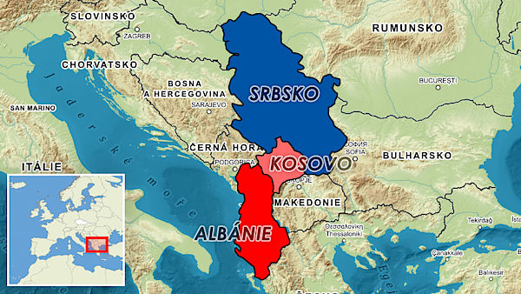

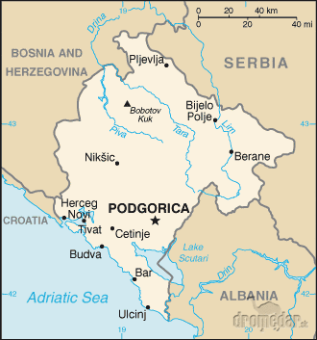
Čierna Hora
- hlavné mesto: Podgorica
- veľa chránených území
- okolie Skadarského jazera – nížina s úrodnými pôdami
- hornatý povrch, Dináre zaberajú takmer celé územie
- poľnohospodárstvo: pšenica, kukurica, tabak, ovocie, zelenina
- priemysel: potravinársky, strojársky, hutnícky (výroba hliníka)
- železničná trať z prístavu Bar do Belehradu

Bosna a Hercegovina
- hlavné mesto: Sarajevo
- výrazný podiel lesov 40%
- pestré národnostné zloženie – S a V – Srbi (pravoslávni), Ja Z – Bosniaci (moslimovia) a Chorváti (katolíci)
- rieka Sáva
- poľnohospodárstvo: zemiaky, jačmeň, zelenina, ovce, hovädzí dobytok
- priemysel: uhlie, železná ruda, bauxit, hutníctvo v mestách Zenica, Tuzla, Banja Luka
- zloženie: Moslimsko-chorvátska federácia a Republika Srpská
- obyvateľstvo: Chorváti (katolíci), Bosniaci (moslimovia), Srbi (pravoslávni)

- 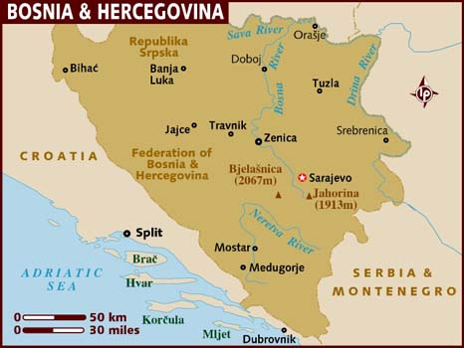

Po naučení sa učiva, odpovedajte písomne do zošita na otázky:
- Aké je hlavné mesto Srbska?
- Aké nerastné suroviny sa ťažia v Srbsku?
- Aké je hlavné mesto Čiernej Hory?
- Aké pohorie sa nachádza na území Čiernej Hory?
- Aké je hlavné mesto Bosny a Hercegoviny?
- Na pestovanie čoho sa zameriava poľnohospodárstvo v Bosne a Hercegovine?

